第八讲 压强

一、选择题
1. (2016北京)如图所示的实例中，属于增大压强的是( D )

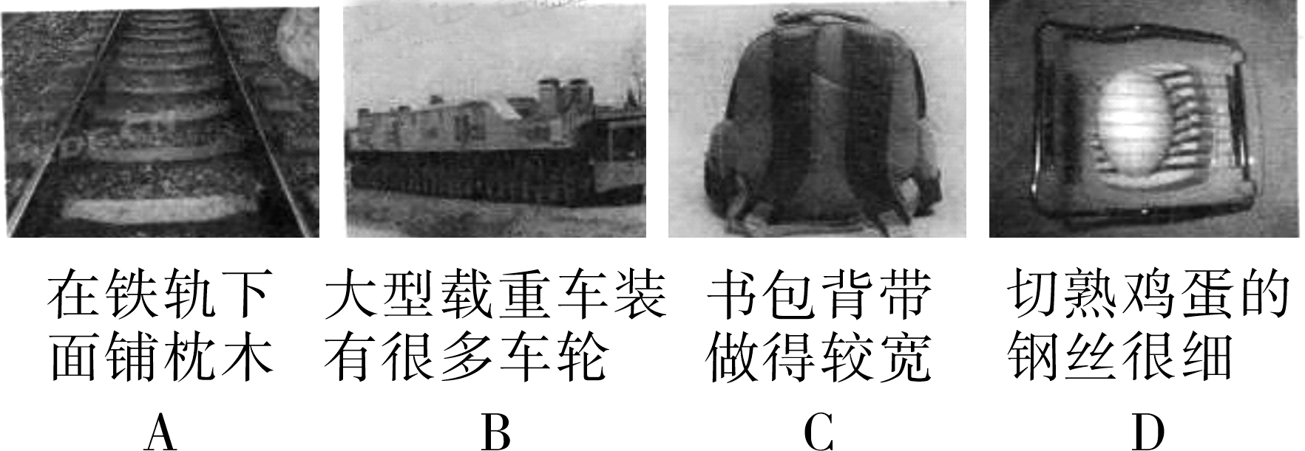
2. (2016聊城)如图所示，两手指用力挤压铅笔的两端使它保持静止，下列说法中正确的是( C )
A. 铅笔静止时，两手指对铅笔的压力是相互作用力
B. 左边手指受到的压力大于右边手指受到的压力
C. 左边手指受到的压强小于右边手指受到的压强
D. 实验表明可以通过增大受力面积的方法增大压强
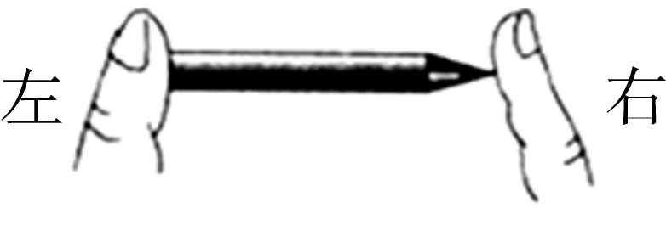第2题图
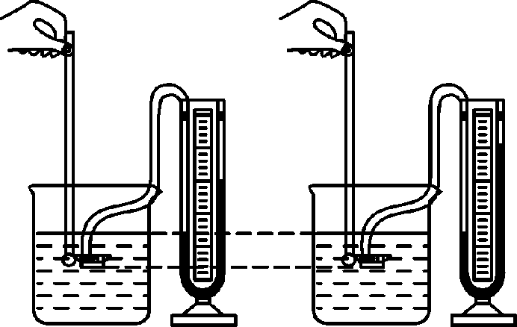第3题图

3. (2016扬州)某同学探究液体压强的实验如图所示，他探究的是( A )
A. 液体内部的压强跟液体密度的关系
B. 液体内部的压强跟深度的关系
C. 在同一深度，液体向各个方向的压强大小是否相等
D. 液体内部向各个方向是否都有压强
4. (2016长沙)下列小实验或生活现象能说明大气压存在的是( A )
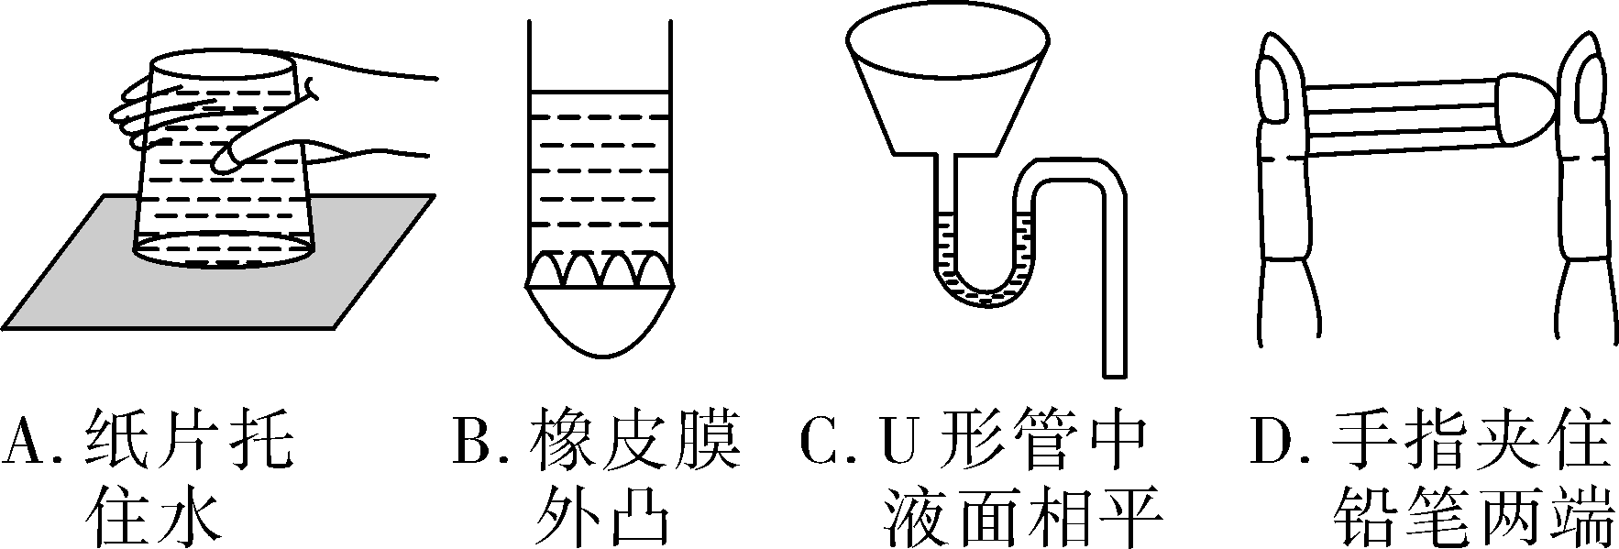
5. (2016株洲)(双选)一辆轿车在水平平直公路上高速行驶，如图所示，下列说法正确的是( BD )
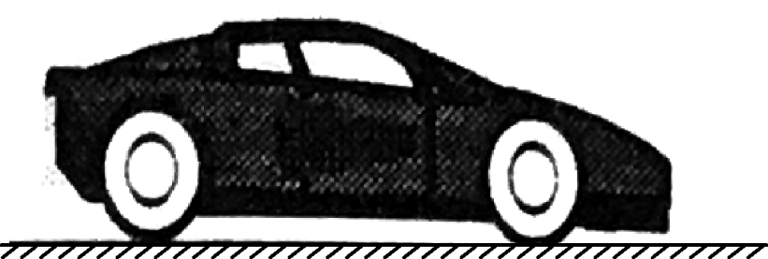
A. 轿车上表面空气流速小压强大
B. 轿车上表面空气流速大压强小
C. 轿车对地面的压力等于重力
D. 轿车行驶过快，可能飞离地面
6. (2016兰州改编)(双选)关于压力与压强，下列说法不正确的是( BC )
A. 水坝建成上窄下宽的形状，是由于水对坝的压强随深度的增加而增大
B. 飞机的机翼能获得向上的升力，是利用了流体流速越大压强越大的原理
C. 大气压强随着海拔高度的增加而增大
D. 刀刃磨得很锋利，是为了增大压强
7. (2016自贡)一块长为L，质量分布均匀的木板A放在水平桌面上，板A右端与桌面相齐(如图所示)．在板的右端施一水平力F使A右端缓慢离开桌面，在板A移动过程中，下列说法正确的是( B )
A. A对桌面的压强不断变小
B. A对桌面的压力不变
C. A对桌面的压强不变
D. A对桌面的压力不断变小
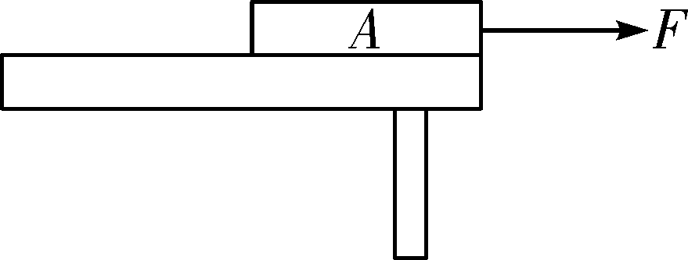第7题图
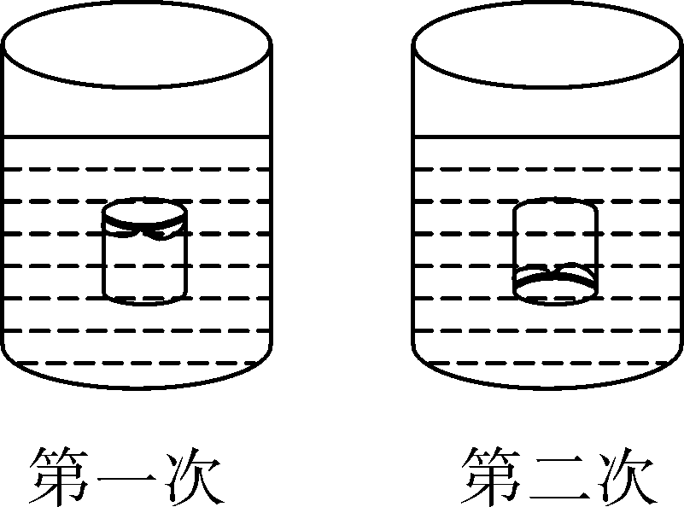第8题图

8. (2016新疆建设兵团)如图所示，一个空的塑料药瓶，瓶口扎上像皮膜，竖直浸入水中，第一次瓶口朝上，第二次瓶口朝下，两次药瓶在水里的位置相同，哪一次橡皮膜向瓶内凹陷得更多( B )
A. 第一次
B. 第二次
C. 两次凹陷得一样
D. 橡皮膜不会向瓶内凹陷
9. (2016漳州)如图所示，将一圆柱体从水中匀速提起直至下表面刚好离开水面，此过程容器底受到水的压强p随时间t变化的图像大致是( D )
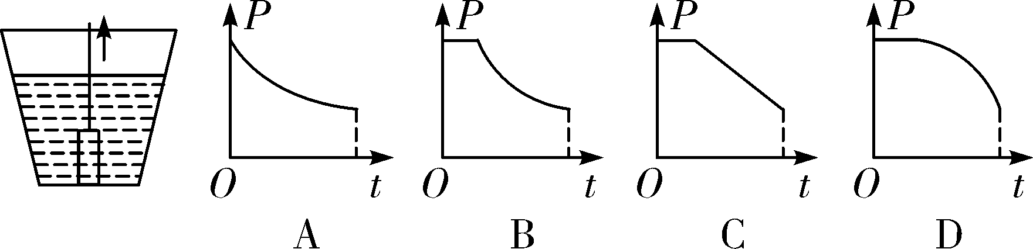
10. (2016广州)如图1所示，静止时U形管两侧液面相平，下列选项包含图2中所有合理情形的是( B )
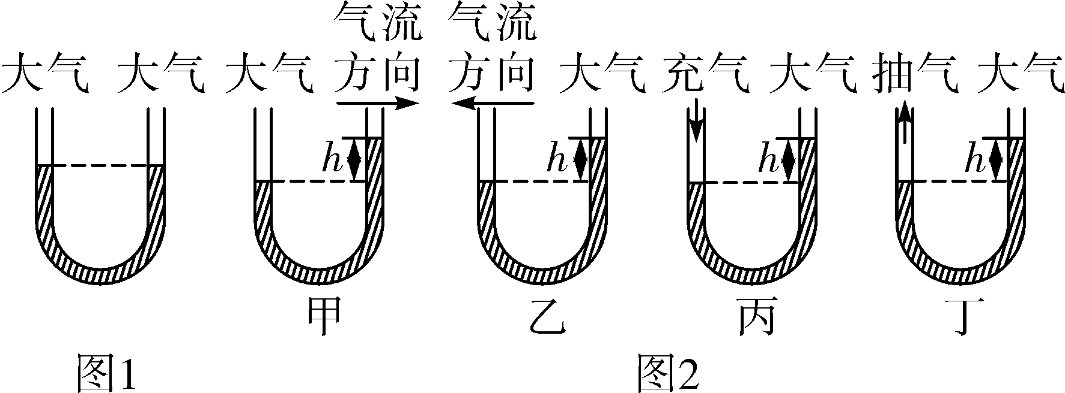
A. 乙、丁 B. 甲、丙 C. 乙、丙 D. 甲、丁
11. (2016通辽)两个用同一种材料制成且完全相同的密闭圆台形容器一正一反放置在同一水平桌面上，容器内装有质量和深度均相同的不同液体，如图所示．若它们分别在水平方向拉力F₁和F₂的作用下沿水平桌面做匀速直线运动，速度分别为v和2v，容器底部受到液体的压强分别为p₁和p₂，下列关系正确的是( B )
A. p₁＝p₂ F₁＝F₂ B. p₁＞p₂ F₁＝F₂
C. p₁＞p₂ F₁＜F₂ D. p₁＜p₂ F₁＞F₂
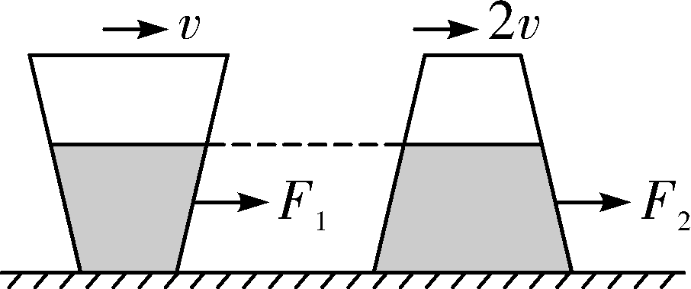第11题图
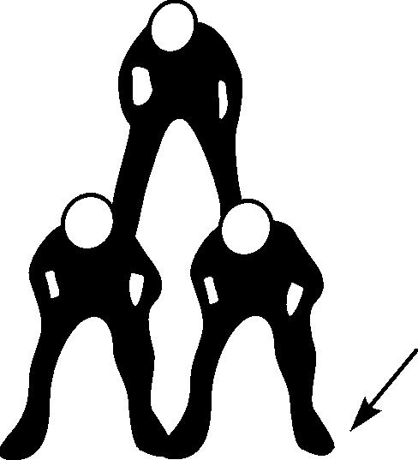第12题图

12. (2015随州)叠罗汉是一种体育娱乐项目，如图，三个体重、体型相同的人叠成两层静态造型．每个人体重均为G，每只鞋的鞋底面积均为S，则图中箭头所指的那只脚对水平地面的压强为( A )
A. B. C. D.
二、填空题
13. (2016百色)小明在江边湿地上漫步，他发现：双脚陷入松软的泥土时，用力拨起一只脚，另一只脚反而会陷得更深，原因是小明对泥土的压力不变，压强增大．(选填“增大”、“不变”或“减小”)
14. (2016天津)如图甲所示，普通水壶壶嘴的高度不低于壶身的高度，其设计遵循了连通器的原理；如图乙，用吸管能将杯中饮料吸入口中，是利用了大气压的作用．
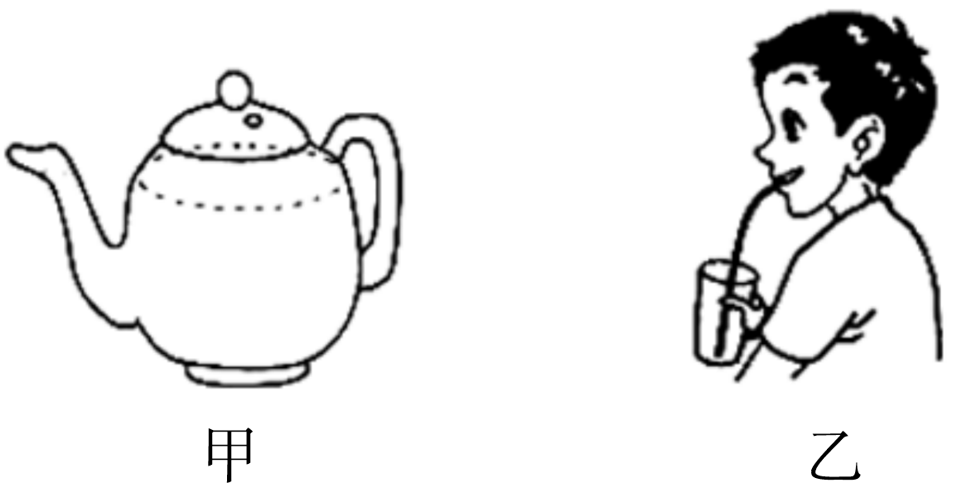
15. (2016广安)有一种炊具叫“高压锅”．“高压锅”中的“压”字的含义指的是压强(选填“压强”或“压力”)；“高压锅”能更快地煮熟食物，不仅节约了时间，更节约了能源；“高压锅”能更快煮熟食物是利用了“气压增大，沸点升高”的原理(选填“升高”、“降低”或“不变”)．
16. (2016舟山)如图装置可以用来研究液体压强与流速的关系．打开阀门，水流经过该装置时，可观察到a、b两管口均有水喷出，且b管口喷出的水柱更高，原因是b管下方的管径大，液体流速小，压强大，所以液柱高．
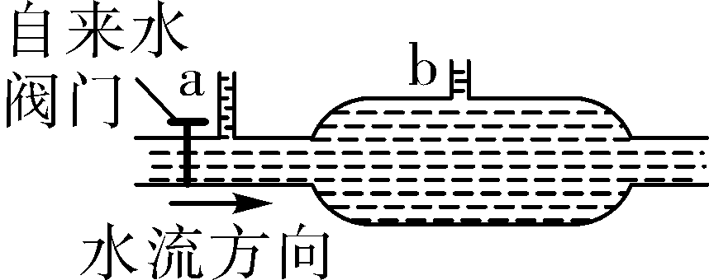
17. (2016株洲)总重量为700 N的人直接站立在六个鸡蛋上，鸡蛋放在泡沫板的凹槽内，如图所示．泡沫板的凹槽增大了鸡蛋的受力面积，从而减小压强来保护鸡蛋．如果脚与鸡蛋的总接触面积约为1.4×10^{－3} m²，此时脚对鸡蛋的压强为5×10⁵Pa.
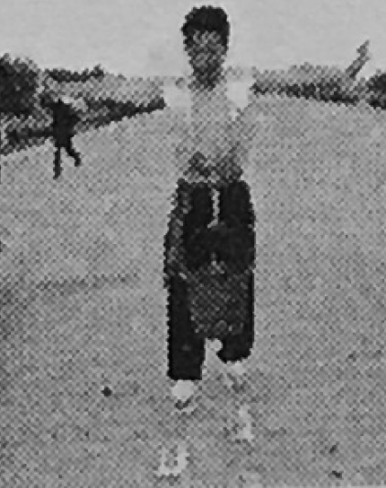第17题图
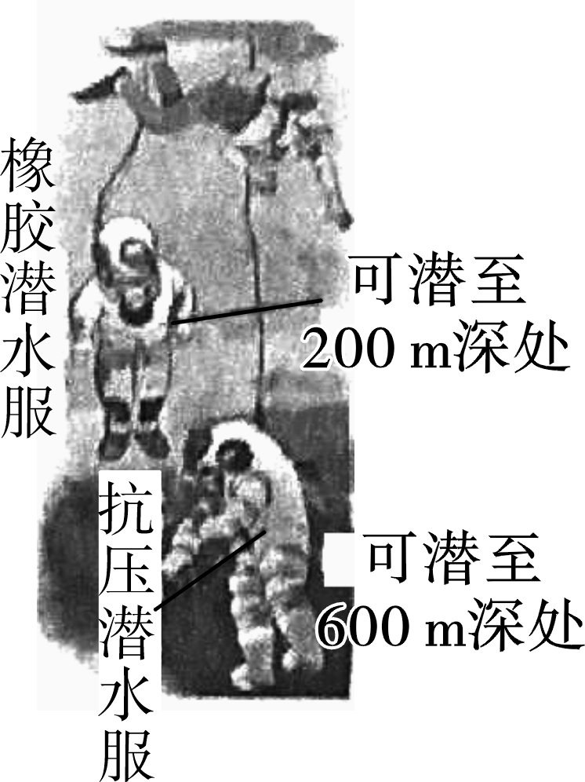第18题图

18. (2016济宁)如图所示，潜水员下潜到海水中不同深度，需要使用抗压能力不同的潜水服，说明液体压强随着深度的增加而增大；图中橡胶潜水服能承受的海水压强为2×10⁶Pa.
19. (2016乌鲁木齐改编)某“双向四车道”桥梁(每个方向有两条车道)的设计图如图所示，其中图甲为主视图，图乙为俯视图．桥墩是长和宽均为1 m，高为6 m的长方体．
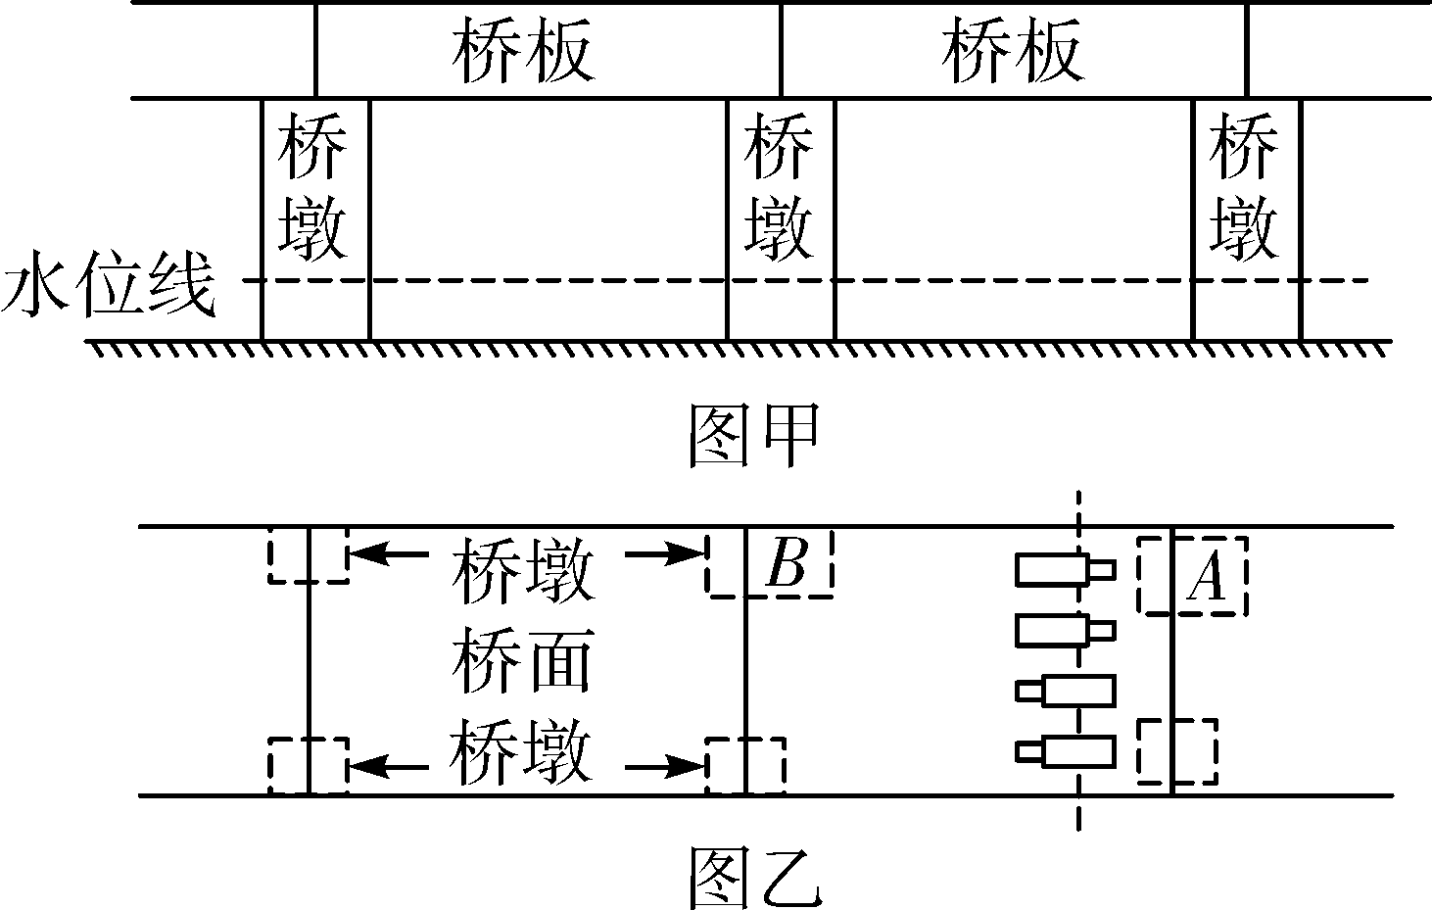
(1)若每一块桥板的体积为80 m³，桥板材料的密度为2.5×10³ kg/m³，则一块桥板的重力为2×10⁶N，桥板对每个桥墩的压力为1×10⁶N，每个桥墩受到桥面的压强为1×10⁶Pa.
(2)当桥下的水流动时，水对桥墩侧面的压强会因水的流动而变小，水对桥墩正面的压强会变大．当桥下的水不流动时，若水底到水面的距离为2 m，桥墩底部受到水的压强为2×10⁴Pa，水对桥墩的一个侧面的压力小于4×10⁴ N(选填“大于”“小于”或“等于”)．
三、简答题
20. (2016吉林省)小雪发明了一种“不倒水杯”，其底部装有一个吸盘．用力下压时吸盘会吸附在桌面上，使水杯不容易被碰倒．请用物理知识解释其中的道理．
答：首先用力将吸盘紧压在桌面上，将吸盘中的空气排出，松手后，由于吸盘内的空气减少，使内部气压小于外界大气压，外界大气压将吸盘紧压在桌面上，使杯子不容易被碰倒．

四、计算题
21. (2016吉林)国家制定载货车辆对地面的压强控制在7×10⁵ Pa以内．一辆在水平路面行驶的货车，车与货物总质量是1.3×10⁴ kg，车轮与地面接触总面积是0.13 m².
求：(1)货车对路面的压力是多少？
(2)货车对路面的压强是多少？是否超过标准？(g取10 N/kg)
解：(1)货车对路面的压力大小等于车与货物的总重，即F＝G＝mg＝1.3×10⁴ kg×10 N/kg＝1.3×10⁵ N
(2)货车对路面的压强为：p＝＝＝1×10⁶ Pa＞7×10⁵ Pa
所以已经超过标准．

五、实验探究题
22. (2016泰州)在“探究影响液体内部压强的因素”的实验中．
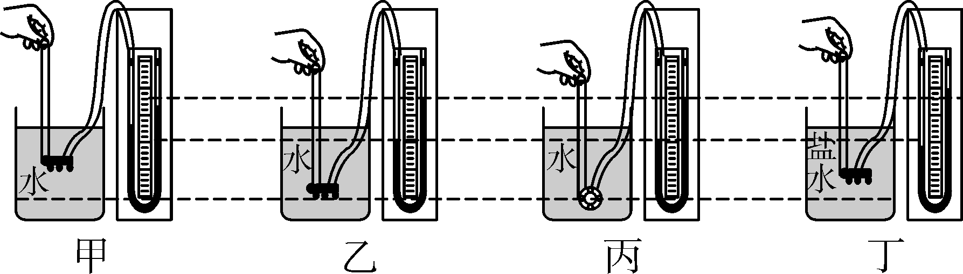
(1)压强计是通过U形管的两液面的高度差来显示橡皮膜所受压强大小．
(2)小华实验时的情形如图所示，四幅图中烧杯内的液面相平(不考虑实验结论的偶然性)
①比较图甲和图乙，可以初步得出结论，在同种液体中液体内部压强随深度增加而增大；
②保持金属盒子在水中的深度不变，改变它的方向，如图乙、丙所示，根据实验现象可以初步得出结论：在同种液体的同一深度处，液体向各个方向的压强大小相等．
③比较图乙和图丁，能初步得出液体内部的的压强与密度有关的结论吗？不能，理由是金属盒在液体中的深度不相同，无法判断出液体密度对液体压强的影响．
23. (2015青海)在探究压力的作用效果与哪些因素有关的实验中利用了三个相同的瓶子、水和海绵，如图所示．
(1)实验中通过观察海绵的凹陷程度来比较压力的作用效果．
(2)比较a、b两图可知，压力一定时，受力面积越小，压力的作用效果越明显．
(3)比较a、c两图，可知当受力面积一定时，压力越大，压力的作用效果越明显．
(4)该实验中用到的研究物理问题的方法有控制变量法和转换法．
